数据库中有三张表，分别为student,course,SC（即学生表，课程表，选课表）

//三张表截图如下：

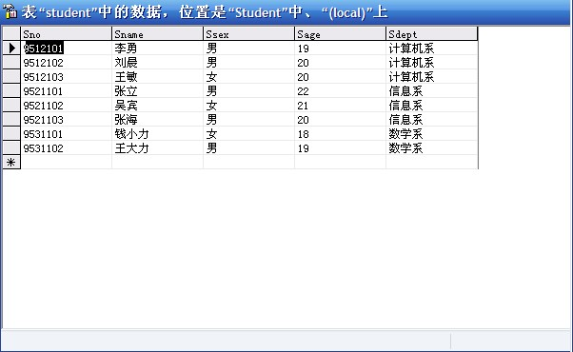

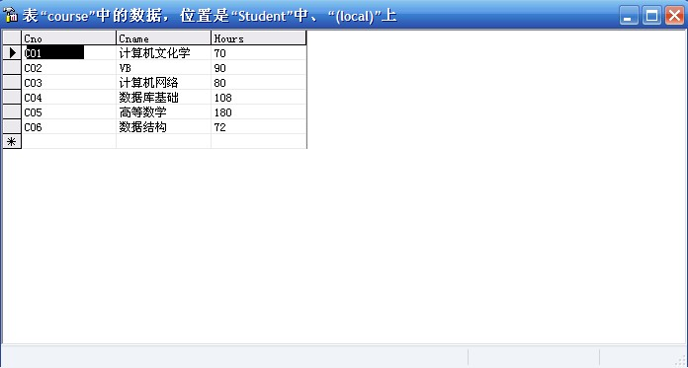

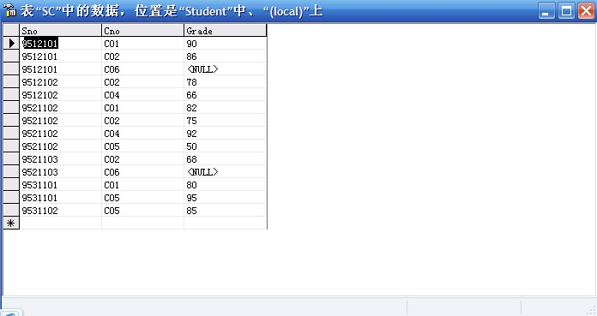

1. 分别查询学生表和学生修课表中的全部数据。

select * from student;

Select * from course;

Select * from SC;

2.查询成绩在70到80分之间的学生的学号、课程号和成绩。

select sno,cno,grade from sc where grade between 70 and 79;

3．查询C01号课程成绩最高的分数

select max(grade) from sc where cno ='c01';

4.查询学生都选修了哪些课程,要求列出课程号。

select son from course;

5.查询修了C02号课程的所有学生的平均成绩、最高成绩和最低成绩。

select avg(grade),max(grade),min(grade) from sc where cno = 'c02';

6.统计每个系的学生人数。

select sdept,count(*) from student group by sdept;

7 统计每门课程的修课人数和考试最高分。

select cno,count(*),max(grade) from sc group by cno;

8统计每个学生的选课门数,并按选课门数的递增顺序显示结果。

select sno,count(*) from sc group by sno order by count(*);

1. 统计选修课的学生总数和考试的平均成绩。

select count(*),avg(grade) from (select * from sc group by sno) cnocount;

10.查询选课门数超过2门的学生的平均成绩和选课门数。

select sno,count(*),avg(grade) from sc group by sno having count(*)>2;

11.列出总成绩超过200分的学生,要求列出学号、总成绩。

select sno,sum(grade) from sc group by sno having sum(grade)>200;

12.查询选修了c02号课程的学生的姓名和所在系。

select sname,sdept from student,sc where student.sno = sc.sno and cno = '

c02';

1. 查询成绩80分以上的学生的姓名、课程号和成绩,并按成绩的降序排列结果。

select sname,cno,grade from student,sc where student.son = sc.sno and gra

de>80 order by grade desc;

1. 查询计算机系男生修了"数据库基础"的学生的姓名、性别、成绩。

select sname,ssex,grade from student,course,sc where student.sno = sc.sno

and sc.cno = course.cno and sdept = '计算机系' and ssex = '男' and cname = '数

据库基础';

1. 查询哪些学生的年龄相同,要求列出年龄相同的学生的姓名和年龄。
2. 查询哪些课程没有人选,要求列出课程号和课程名。
3. 查询有考试成绩的所有学生的姓名、修课名称及考试成绩  
   要求将查询结果放在一张新的永久表(假设新表名为new_sc)中。

create table new_sc(sname varchar(20), cname varchar(40), grade int);

Insert into new_sc select sname,cname,grade from student,course,sc where

student.sno=sc.sno and sc.cno=course.cno and grade is not null;

18.分别查询信息系和计算机系的学生的姓名、性别、修课名称、修课成绩,  
并要求将这两个查询结果合并成一个结果集,  
并以系名、姓名、性别、修课名称、修课成绩的顺序显示各列。

19.用子查询实现如下查询:  
(1)    查询选修了C01号课程的学生的姓名和所在系。

select sno from sc where cno = 'c01';先查出选修了c01课程学员的学号

select sname,sdept from student where sno in (select sno from sc where cno = 'c01');

1. 查询数学系成绩80分以上的学生的学号、姓名。

select sno from sc where grade >80;

select sno,sname from student where sno in ( select sno from sc where grde >80);

1. 查询计算机系学生所选的课程名.

select * from student where sdept = '计算机系';

select cno from sc where sno in (select sno from student where sdept = '计算机系');

select cname from course where cno in (select cno from sc where sno in (select sno from student where sdept = '计算机系'));

20.将计算机系成绩高于80分的学生的修课情况插入到另一张表中,分两种情况实现： (1)    在插入数据过程中建表。

(2)    先建一个新表,然后再插入数据。

往表SC_info2插入查询得到的结果

21.删除修课成绩小于50分的学生的修课记录.

22.将所有选修了"c01"课程的学生的成绩加10分。

1、创建student表格导入数据：

创建：create table student (Sno int, Sname varchar(20), Ssex char(3), Sage int,Sdept varchar(30));

导入数据：insert into student values (9512101,'李勇','男',19,'计算机系'),(9512102,'

刘晨','男',20,'计算机系'),(9512103,'王敏','女',20,'计算机系'),(9521101,'张立','

男',22,'信息系'),(9521102,'吴宾','女',21,'信息系'),(9521103,'张海','男',20,'信息

系'),(9521101,'钱小力','女',18,'数学系'),(9531102,'王大力','男',19,'数学系');

2、创建course表格导入数据：

创建： create table course (Cno varchar(10), cname varchar(20), Hours int);

导入数据：insert into course values('C01','计算机文化',70),('C02','VB',90),('C0

3','计算机网络',80),('C04','数据库基础',108),('C05','高等数学',180),('C06'

,'数据结构',72);

3、创建SC表格导入数据：

创建：create table SC (Sno int, Cno varchar(10), Grade int);

导入数据：insert into SC values(9512101,'C01',90),(9512101,'C02',86),(9512101,'C06'

,NULL),(9512102,'C02',78),(9512102,'C04',66),(9521102,'C01',82),(9521102,'C02',7

5),(9521102,'C04',92),(9521102,'C05',50),(9521102,'C02',68),(9521103,'C06',NULL)

,(9531101,'C01',80),(9531101,'C05',95),(9531102,'C05',85);